使用说明书
OPERATION MANUAL

MODEL:1500
便携式交直流电源

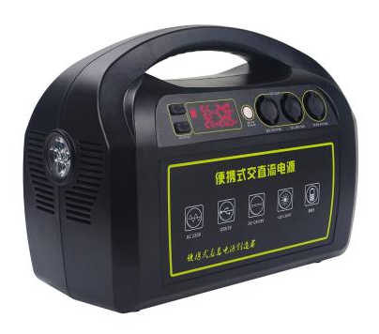

基本使用说明书
在使用本产品之前，请务必先仔细阅读本使用说明书。
请务必妥善保管好本书，以便日后能随时查阅(保留备用)。
请在充分理解内容的基础上，正确使用。

开始使用前，请务必阅读以下内容
为确保使用安全和避免损坏移动电源，首先请阅读 “安全注意事项”(第5-7页)和“操作注意事项”(第5-9页)。还请仔细阅读本说明书，确保正确使用移动电源。

请在使用移动电源的同时参阅本说明书以熟悉本移动电源
阅读本说明书时，请尝试给设备充电并熟悉电源的操作步骤。这样可以使您更好地了解本移动电源。请务必妥善保管好本说明书。

请使用前测试移动电源并注意如下事项
如因错误使用本公司产品而导致您设备的任何损坏，本公司不承担任何责任。
▇ 本说明书适用于1500W多功能应急移动电源。
▇ 因产品改进，产品规格和说明书的内容可能有所变更，恕不另行通知。
▇ 本说明书中所用的图像和屏幕截图可能与实际产品不同。（图片仅供参考）
▇ 在未经允许的情况下，严禁对本使用说明书的内容进行复制。

目录
基本使用说明书 1
一、安全注意事项 5
二、操作注意事项 7
三、物料清单 9
四、概述 10
4.1 产品简介： 10
4.2 主要特点： 10
4.3 技术指标 11
4.3.1技术参数 11
4.3.2负载参考时间 13
五、功能接口说明 14
5.1 接口标识 14
5.2 接口说明 15
六、使用说明 16
6.1如何给电池充电 16
6.2如何使用直流输出说明 18
6.3如何使用LED照明灯 20
6.4如何使用交流输出口 20
6.5注意事项 22
七、应用领域 23
7.1应用领域： 23
八、9.1：保修条款 25
产品保修卡 26
合格证 27

一、安全注意事项
为保护您和他人免受伤害或保护您的设备免于损坏，请阅读以下
全部信息后再使用您的设备。
警告：
- 请勿将电源放入火中或者加热电源，不要将电源储存在高温环境中。
- 请勿将电源放入水中，保存过程中应放置阴凉干燥的环境中。
- 请勿在汽油、燃气、化学制剂等易燃易爆的环境里使用电源，否则可能危及安全。
•在可能发生爆炸的环境下始终按照规定、指示和标志进行操作。
•切勿在放有电源、电源配件的箱子中存放或携带易燃液体、气体或易爆物品
- 请勿在腐蚀性环境中使用电源，否则电源将对电源造成损坏。
- 请勿给设备上油漆或粘贴纸油漆和贴纸会阻塞设备零件并妨碍正常使用。如果对设备的漆或金属零件过敏，可能会引起皮肤瘙痒、湿疹或皮肤肿胀。当出现上述情况，请停止使用并咨询医生。
- 请确保散热，电源周围至少保有5cm内气流通畅。
- 请勿拆卸、改装或修理电源，如需维修，请联系厂家
- 请勿使用未经制造商认可的充电器为电源充电。
- 请勿在雷雨天气使用设备，设备可能出现故障并且增加电击危险。
- 小心处理和处置电源及充电器。
•只可使用专为设备设计且经过厂家认可的充电器，不兼容的充电器可能造成危险或损坏设备。
•请勿将电源掷于火中，处理废旧电源时，请遵守当地各项相关法规。
•请勿将电池或设备放在加热设备 (例如微波炉、烤箱或散热器) 的里面或上部。电池过热可能会发生爆炸。
•请勿挤压或刺穿电池，请勿让电池受到外部高压，否则可能导致内部短路和过热。

- 保护电源及充电器免于损坏
•避免让电源暴露在极冷或极热的温度下。
•极端的温度会损坏设备、降低设备的充电容量以及缩短设备电源的使用寿命。
•请勿使用损坏的充电器。

二、操作注意事项
保持电源设备干燥
•湿气和液体会损坏设备部件或电路。
•设备潮湿时请勿开机，如果设备已开机，请立即将其关闭 (如果设备无法关机，请维持现状)。然后用毛巾擦干设备并联系厂家。
•液体进入电源，会损坏设备内部零件，而制造商对此将不予保修。
请勿在灰尘或风成物质集中区域使用或存放设备
灰尘或异物可能导致设备故障、引起火灾或触电。
设备只能存放在平整的表面上
如果设备滑落，则会被损坏。
请勿将设备存放在过热或过冷的地方。请在 -20℃ 至 65℃ 之间的范围内使用设备
•如果将设备放在封闭的车辆内，由于车辆内部温度可高达 80℃，因此设备可能发生爆炸。
•请勿将电源长时间暴露在阳光直射环境下，如放在汽车仪表板
上。
•为本电源充电时，作业温度应该保证在 0 ℃ 到 40 ℃ 之间。
请勿在热水器、微波炉、炙热的煮食设备或高压容器附近或内
部存放设备
•设备可能会过热而引起火灾。
请勿使设备滑落或对其造成碰撞
•这样可能会损坏设备的屏幕。如果弯折或将其变形，可能会损坏设备或零件出现故障。
清洁设备时：
•用毛巾或橡皮擦擦拭设备或充电器。
•用棉花球或毛巾清洁设备外接口触点。
•请勿使用化学物质或清洁剂。
确保电池和充电器达到最长使用寿命
•长时间闲置多功能应急电源会导致电池电量耗尽,请确保每间隔6个月充电一次.
•长期放置后（电量显示是100%,但由于电池自耗电特性,以及控制板微弱电流长期的损耗,实际电池电量会小于100%）,再取出电源使用时,请为电源完全充满电之后再使用.
•充电器闲置不用时，需断开电源。
•设备只能用于指定用途。
请使用原厂附件。本产品设计原厂附件配合使用时性能最佳。
•对使用非原厂附件发生故障 ( 如电池漏液 或爆炸 ) 导致的本产品任何损坏或任何事故(如起火) 概不负责。
•请注意，由于使用非原厂附件导致本产品的任何故障均不在本产品保修范围之内，但用户可以付费维修。
•将本电源用于不兼容的充电器或产品可能导致故障或意外事故，对此厂家不承担任何责任。

如果本产品有任何故障、问题或损坏，请联系最近的售后服务中心或您购买本产品的经销商。

三、物料清单
开箱后，请检查电源包装内是否包含以下标配物品。标配物品如有缺失，请与经销商联系。（选配的配件如有需要请在购买前与制造商或经销商说明）
NO.  CAT | 包装清单 | 数量
1 | 1500W电源 | 1
2 | 电源充电器 | 1
3 | 航空头(两芯） | 1
4 | 航空头（三芯） | 1
5 | 太阳能充电线（选配） | 1
6 | 产品使用说明书及保修卡 | 1
7 | 肩包（选配） | 1
8 | 灭火装置（选配） | 1
总重量（kg)：13
外箱尺寸（mm) ：425*W315*H345
包装数量（pcs )：一箱一台电源

四、概述

4.1 产品简介：
1500W便携式交直流电源是我公司在广泛用户反馈的基础上并结合电源方面多年的专业积累打造而成的。全新的设计采用优质锂电池作为储能主体，具有体积小、容量大、重量轻、功率大、易携带等特性，为您提供简便的移动电源解决方案；广泛应用于户外办公、医疗救护、消防救援、野外休闲、应急通信、环境监测、电力维护、新能源等

4.2 主要特点：
★直流输出（DC24V/ 10A、DC12V/10A、 USB5V/2A）
★三个交流输出口（220V/50HZ 、110V/60HZ）
★体积小、容量大、高效率、长寿命、重量轻、携带方便
★智能化全自动动态充放电管理平台，多功能数码管显示，实时电量、电池电压、充放电功率、充放电剩余时间
★具有过充电、过放电保护、电源监视和低电量报警功能
★具有短路、过载、过温、过压、过流、欠压等保护功能，安全可靠
★SPWM 脉宽调制纯正弦波高精度低纹波稳压输出
★纯正弦波交流220V隔离输出，带任何负载没压力
★具有灭火装置，对电源起火有抑制作用，紧急情况下有更多的救火或者逃离时间

4.3 技术指标

4.3.1技术参数
产品型号 | 1500
电池类型 | Li-ion Battery(70%1000Cycle)
交流输出  电流 | ≤6.5A
交流输出  电压 | 220V/110V±5%
频率 | 50/60Hz
输出功率 | 1500W
峰值功率 | 3000W
输出波形 | 纯正弦波
直流输出  电压/电流 | 5V/2A 12V/10A 24V/10A
保护功能 | 短路、过载、过温、过压、  过流、欠压等
充电参数 | 29.4V/10A
电池容量 | 25.9V/51AH
充电时间 | 6-7H
循环寿命 | ≥1000次
工作温度 | -20℃~65℃
工作湿度 | 0%RH~90%RH
外观尺寸L*W*H | 350*170*260（mm）
重量 | 10Kg

4.3.2负载参考时间
使用设备 | 设备功率 | 使用时间
苹果手机 | 1440mAH | 充电约50次
钨丝灯泡 | 40W | 约30小时
家用风扇 | 75W | 约15小时
笔记本电脑 | 40W | 约25小时
办公台式脑 | 170W | 约7小时
家用电饭煲3L | 500W | 约2.6小时
烟尘分析仪 | 300W | 约3.9小时
颗粒采集器 | 90W | 约13小时

注：以上负载测试使用时间仅供参考，实际因为所带负载产品品牌不同而所使用时间会有所不同。

五、功能接口说明

5.1 接口标识
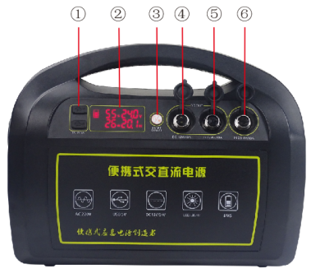

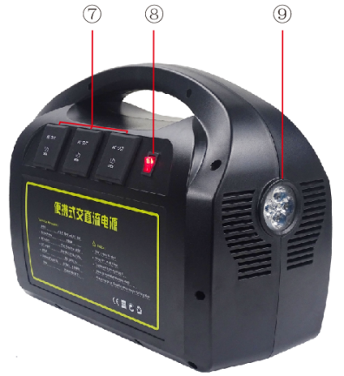

5.2 接口说明

①：UBS 5V/2A,打开ON/OFF显示屏亮；UBS 5V/2A可以输出
②：显示屏：包括（显示电池闪烁符号、数值电量百分比、电池组实时电压、充放电功率、充放电时间）
③：ON/OFF开关，打开ON/OFF显示屏亮；UBS 5V/2A；12V/10A；可以输出
④：GX16两芯航空插座：打开ON/OFF显示屏亮，可以给直流用电器供电（12V/10A)，航空头1为正极，2为负极
⑤：GX16三芯航空插座：常输出（24V/10A)，航空头1为正极，2空，3为负极
⑥：GX16四芯航空插座：当电源需要充电时，可以用GX16四芯航空头对接充电（29.4V/10A）
⑦：交流电源输出插座：交流开关打开后，电源工作，可以输出220V或110V
⑧：交流开关：按开关后开关亮灯，显示屏亮，交流电源输出
⑨：LED灯：长按ON/OFF开关，LED灯点亮，再次长按LED熄灭

六、使用说明

6.1如何给电池充电
1500电源的功率是1500W，电池容量是25.9V51AH , 现阶段我们可以用以下两种方式给电池充电：

1、用我司配套的电源充电器给电池充电，用电源充电器时，我们只需要将电源充电器一端三角插头接上220V交流市电，另一端接上电源充电接口，就可以给电源充电，如下图6-1-1所示

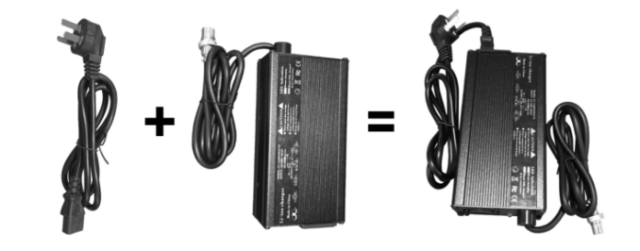
图6-1-1

2、用太阳能板给电池充电，此时只需要将连接线的一端连接上太阳能电池板，另外一端插入电源充电接口，即可以为电源充电。（电源必须选配宽电压充电模块），如下图6-1-2所示。
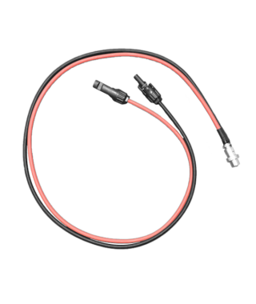
图6-1-2

注意事项：
1. 仅限于配备电源使用，禁止使用在其它电器上，且防止雨淋。
2. 在使用太阳能充电时，请注意端子正负极的连接，禁止反接。
3. 在太阳能充电时，太阳能电池板建议用36V，充电效率比较高，内置有MPPT充电模块（选配）。.
4. 当长时间闲置便携式电源会导致电池电量耗尽，请确保每间隔六个月充电一次。

6.2如何使用直流输出说明
1、使用DC 5V/2A，如下图6-1-1所示，两路USB 5V/2A，按一下ON/OFF，USB启动，显示屏亮，接上USB线连上负载，负载器正常工作。
图6-2-1
2、使用DC 12V/10A、24V/10A，如下图6-2-2所示，按一下ON/OFF，12V启动，显示屏亮，12V输出。额定电流10A,过载电流15A。24V为常输出（电压范围20.5-29.4V）
图6-2-2
12V直流输出需要使用时，应先用航头接头接好负载，如下图6-2-3所示，航空头接线处有标识序号1和2，序号1接负载正端，序号2接负载负端，开启ON/OFF,12V负载正常工作，过大电流时，确保线材可以过大电流，防止高温带来安全隐患。
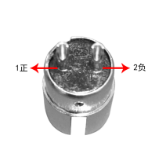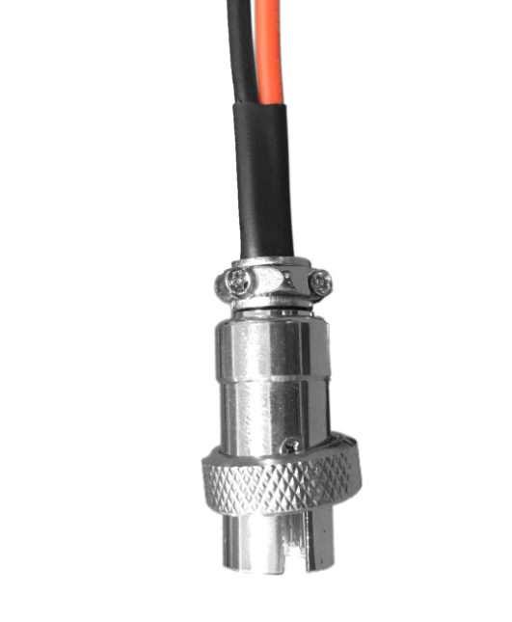
图6-2-3
24V直流常输出，额定电流10A，额定电流10A,过载电流15A，需要使用时，应先用航头接头接好负载，如下图6-2-4，航空头接线处有标识序号1，2和3，序号1接负载正端，序号2接负载负端，序号3不接，当输出口和负载连接时，和24V负载正常工作，过大电流时，确保线材可以过大电流，防止高温带来安全隐患。过大电流时，确保线材可以过大电流，防止高温带来安全隐患。

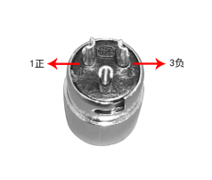
图6-2-4

6.3如何使用LED照明灯
＝＞长按ON/OFF，LED灯开启，再次长按，LED灯熄灭。

6.4如何使用交流输出口
操作步骤
①；打开交流输出开关，如下图6-4-1所示，电池电量显示屏会自动开启，并显示详细参数，
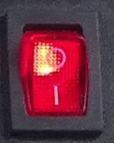
图6-4-1
②：检测负载的输入频率和电压是否和本电源一致
③：确认负载最大功率是否不超过本电源的额定功率值
④；将负载仪器输入端插到本电源的交流输出插孔，负载仪器正常工作。
⑤；使用完电源后，请及时关闭交流输出开关。
⑥；用完电源，电量显示不足，请及时给电源充电，方便下次使用。
注意：
1、当电源电量不足、负载功率超出电源功率或环境温度过高电源会自动启动自动保护功能，自动关闭电源。
2、当停止使用电源时，务必要将交流电源关断，否则本电源将高能耗自消耗模式，消耗电源剩余的电池电量，长时间没有关断，有可能会导致过放电损坏电芯。
3、本多功能便携式交直流电源提供的功率为额定负载功率，一般小于此功率的交流负载设备均可以正常使用，但某些用电设备在开机时，其启动功率往往大于其额定功率，如感性负载设备启动功率一般为其额定功率的6-8倍，启动功率约为其额定功率的几十倍，若它们的启动功率大于本电源的峰值功率，将触动本电源的过载保护功能，从而电源自动关闭输出。

6.5注意事项
使用电源时需严格按照操作步骤操作，确保电源在阴凉干燥通风的环境中使用，禁止水或其他液体物质浸入；为确保散热，电源周围需保证至少5CM空间气流通畅；禁止在汽油、燃气等易燃易爆及腐蚀性气体环境中使用本产品；
电源充电：本机配备充电器为全自动充电器，无需人员干预，建议在无负载的情况下为电源充电；长时间闲置电源会导致电源自身电量耗尽，请确保每隔六个月充电一次

七、应用领域

7.1应用领域：
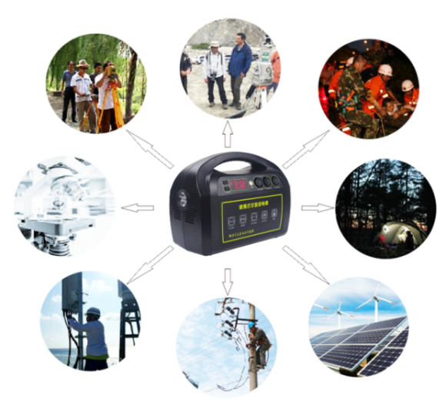
便携式交直流应急电源广泛应用于医疗救援、应急通信、环境监测、消防救援、军队野营拉练、户外办公、家用停电应急以及无电的山区；电信网络安装维护优化；军队信息化连队；地理测绘工作队；旷工石油勘探队；建筑设计勘测；水利水务检测；广告媒体户外拍摄；林业农业野生资源考察等。

九、质保服务

9.1：保修条款
原厂家保证所售“便携式交直流电源”品质，并提供以下保修服务：
- 购买本产品，请认真填写此卡，仔细阅读以下保修条款，以确保产品得到有效保修。
- 用户在购买产品时请保管好此卡。
- 保修时需同时提供本保修卡。
- 产品保修期为18个月，在保修期内如产品发生故障，属原器件品质不合格或制作问题，本公司提供免费维修及部件更换。
- 下列原因造成产品损坏不能正常使用，不在保修范围内。
- 未按照说明书使用及安装造成的损坏。
- 一切人为或意外造成的产品损坏。
- 未经本公司认可的维修，改装或产品封口贴纸破裂。
- 产品表面外壳的老化，碰伤及划痕。
三、保修期满后，用户仍可得到本公司提供维修服务，但要支付相应费用。

产品保修卡
产品型号
产品编号
购买日期
客户单位
联系电话
客户地址

售后单位公章：

合格证

检验员：
出厂日期：
品名规格：

免责声明

本公司保留随时更改此声明的权利，恕不另行通知。

